Государственное автономное профессиональное образовательное учреждение
Ленинградской области
«Лужский агропромышленный техникум»

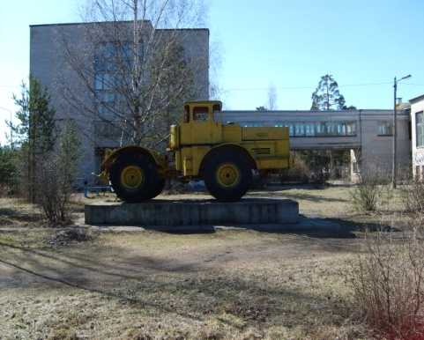
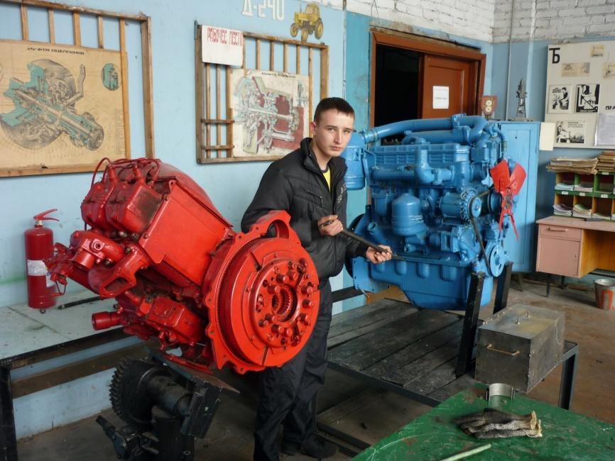

Адрес: 188230, Ленинградская область, г. Луга, Медведское шоссе, д.2. День
открытых
дверей
Телефон/факс:(8-813-72) 2 13 53, 2 33 51, 2 49 43, 2 13 86. 9 апреля 2021г
Транспорт: автобус № 131, № 1 с вокзала до остановки "Техникум"
Адрес сайта: www.Lapk.znaet.ru

ГАПОУ ЛО «Лужский агропромышленный техникум» объявляет прием обучающихся на
2021/2022 учебный год для подготовки по профессиям и специальностям:

На базе 9 классов (программа подготовки квалифицированных рабочих, служащих):

- 35.01.13 «Тракторист-машинист сельскохозяйственного производства» с получением среднего общего образования. Срок обучения: 2 года 10 месяцев.
- Квалификации: слесарь по ремонту с/х машин и оборудования 2-4 разряда; тракторист-машинист с/х производства категории"ВСЕ"; водитель автомобиля категории «С»
- 15.01.05 «Сварщик (ручной и частично механизированной сварки (наплавки)» с получением среднего общего образования.
Срок обучения: 2 года 10 месяцев.
-- Квалификации: сварщик ручной дуговой сварки плавящимся покрытым электродом 2-4 разряда; сварщик частично механизированной сварки плавлением 2-4 разряда; сварщик дуговой сварки неплавящимся электродом в защитном газе 2-4 разряда.
- 08.01.25 «Мастер отделочных строительных и декоративных работ» с получением среднего общего образования.
Срок обучения 2 года 10 месяцев.
- Квалификации: штукатур 2-4 разряда; маляр строительный 2-4 разряда; облицовщик-плиточник 2-4 разряда.
профессиональное обучение
- 19727 «Штукатур».
Срок обучения 1 года 10 месяцев.
- Квалификации: штукатур 2-3 разряда.

На базе 9 классов (программа подготовки специалистов среднего звена):

- 23.02.07 «Техническое обслуживание и ремонт двигателей, систем и агрегатов автомобилей» с получением среднего общего образования
Срок обучения: 3 года 10 месяцев.
- Специальность: специалист
- Профессии: Слесарь по ремонту автомобилей 3 разряда; водитель автомобиля категории «С»

      - 19.02.03 «Технология хлеба, кондитерских и макаронных изделий» с получением среднего общего образования
Срок обучения: 3 года 10 месяцев.
- Специальность: Техник-технолог
- Профессии: Пекарь 2-4 разряда; кондитер 2-4 разряда; тестовод 2-4 разряда.

На базе 11 классов. По результатам ЕГЭ, за счёт бюджетных ассигнований при наличии свободных мест, по договорам об оказании платных образовательных услуг согласно личному заявлению по программам подготовки специалистов среднего звена:
      - 22.02.06 «Сварочное производство» с получением среднего общего образования
Срок обучения: 3 года 10 месяцев.
- Специальность: Техник
- Получают дополнительные профессии: сварщик ручной дуговой сварки плавящимся покрытым электродом 2-4 разряда; сварщик частично механизированной сварки плавлением 2-4 разряда; сварщик дуговой сварки неплавящимся электродом в защитном газе 2-4 разряда.
- 35.02.16 «Эксплуатация и ремонт сельскохозяйственной техники и оборудования» с получением среднего общего образования
Срок обучения: 3 года 10 месяцев.
- Специальность: Техник-механик
- Получают дополнительные профессии: Слесарь по ремонту сельскохозяйственных машин и оборудования 2-4 разряда; тракторист-машинист сельскохозяйственного производства категории «СD»; водитель автомобиля категории «С»
не сдают. Зачисляются по конкурсу аттестатов.
Абитуриенты после 9-11 класса поступающие по программе специалист среднего звена зачисляются по конкурсу аттестатов.

Документы необходимые при поступлении:
- Документ об образовании (аттестат и его ксерокопия);
- Документ, удостоверяющий гражданство (паспорт и его ксерокопия);
- Медицинская справка 086-у (с заключением и печатью врача о допуске к обучению по данной профессии, специальности)
- Карта профилактических прививок;
- Характеристика с последнего места учёбы
- Форма №9, копия страхового свидетельства (СНИЛС), копия ИНН, копия медицинского полиса.
- 6 фотографий (3х4см);
- Документ, удостоверяющий льготы;
- Справки с места работы родителей о доходах семьи за последние 3 месяца;

День открытых дверей - 10 апреля 2020 года
Зачисление проводится до 25 августа.
На время обучения всем обучающимся и студентам:
- Юношам предоставляется отсрочка от службы в Российской Армии (которые получают первичное профессиональное образование).
- К услугам обучающихся - общежитие, библиотека, спортивный зал, столовая, буфет.
Техникум занимается подготовкой специалистов на коммерческой основе, а также оказывает платные образовательные услуги (в вечернее время) - Тракторист, Пекарь-кондитер, Повар, Сварщик, Монтажник систем вентиляции, Слесарь-сантехник, Слесарь ремонтник, Маляр (строительный), Штукатур, Облицовщик-плиточник. (по мере комплектования групп).
Приёмная комиссия принимает документы с 15 мая 2020 года
(наличие оригинала аттестата обязательно ! )
Телефон учебной части 2-33-51
Приёмная директора 2-13-53 с 9⁰⁰ ⁻ до 17⁰
Зам. директора по УПР 2-49-43
Зам. директора по УВР 2-13-86

